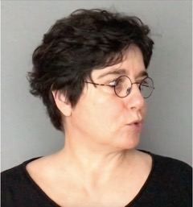
Naz Erayda
Mimar Sinan Üniversitesi Devlet Konservatuvarı Sahne ve Görüntü Sanatları Bölümü’nden 1986 yılında mezun olan Naz Erayda, 1985 yılından itibaren çeşitli topluluklar ve oyunlar için dekor-kostüm tasarımı; kısa-uzun metrajlı filmler ve TV filmleri için kostüm tasarımı; oyunculuk, sanat yönetmenliği yaptı. Mimar Sinan Üniversitesi Sahne ve Görüntü Sanatları Bölümü’nde ve Bilsak Temel Oyunculuk ve Sahne Bilgisi Eğitimi Atölyeleri’nde eğitimini tamamladı. 1993 yılından itibaren, ses, söz ve hareket parçalarından oluşturduğu iş/ performans/oyunlarını kent dışı ve kent içi kamusal alanlar ve tiyatro mekanları için gerçekleştirdi. 1991 yılında Kerem Kurdoğlu ile birlikte İstanbul Tarlabaşı’nda kurduğu Kumpanya’daki çalışmalarını 2006 yılında tiyatronun kapanmasına kadar sürdürdü. Boyut Yayınları’ndan basılan, Kumpanya Tiyatrosu’nun on bir yıllık çalışmalarını içeren “Ne Bileyim Kafam Karıştı” adlı kitabın editörlüğünü yaptı. Naz Erayda Türk Sineması Ödülleri, İstanbul Avni Dilligil Ödülleri, Antalya Altın Portakal Film Festivali Ödülleri gibi birçok yerden onlarca ödül aldı.

Naz Erayda, 2018 yılından beri İstanbul Okan Üniversitesi Konservatuvarı Tiyatro Bölümü’nde “Doğaçlama” dersini vermektedir.

